4.3.1. Элементы залегания слоя
Для точной характеристики геологической структуры необходимо иметь представление о залегании слоев, т. е. о положении их в пространстве относительно стран света и горизонтальной поверхности Земли. С этой целью введено понятие об элементах залегания слоя (или любой наклонной плоскости — сброса, надвига, стенки трещин, жил, поверхности интрузивного тела и т. д.), которыми являются простирание, падение и угол падения.
Простирание — это протяженность слоя на горизонтальной поверхности Земли. Оно определяется ориентировкой линии простирания.
Линия простирания слоя — любая горизонтальная линия, лежащая в плоскости наслоения. Таких линий в плоскости слоя можно провести множество; отличаются они абсолютными высотными отметками (рис. 36, I, линии аб, а₁б₁ и а₂б₂).
В тех случаях, когда слой плоский, линия простирания представляет собой прямую линию. Если слой изгибается по простиранию, то соответственно будет изгибаться и линия простирания.
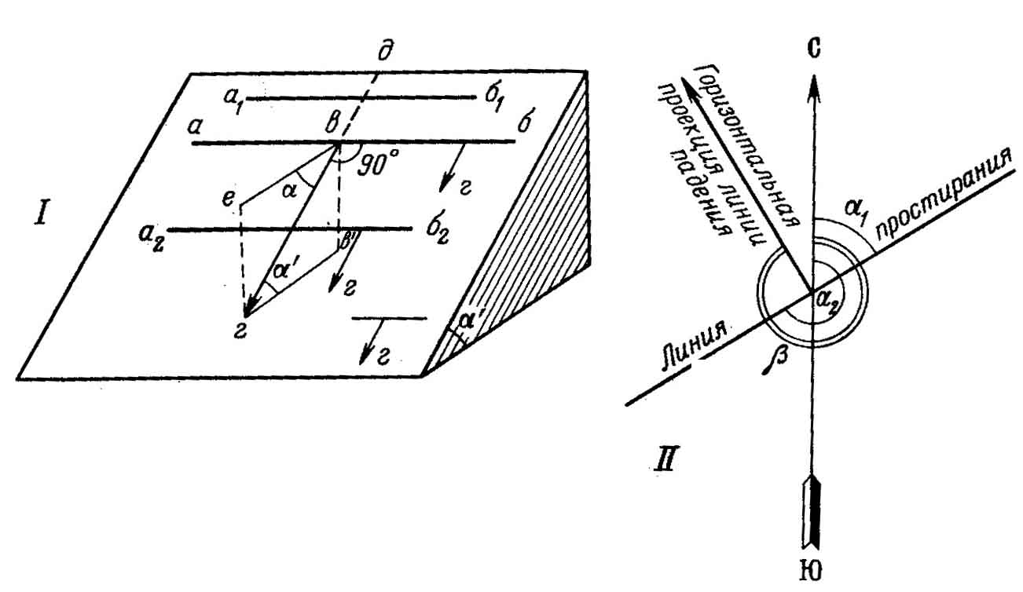
В этом случае простирание в каждой точке может быть измерено по касательной к этой точке.
Рис. 36. Элементы залегания слоя (I) и их соотношение
в плане (II)
Азимут линии простирания (или просто азимут простирания) — это горизонтальный угол, отсчитываемый от северного направления географического меридиана по ходу часовой стрелки до линии простирания. Азимут простирания может меняться от 0 до 360°. Так как любая линия простирания имеет два взаимно противоположных направления, то и азимут простирания может быть выражен двумя значениями, отличающимися на 180° (см. рис. 36, II, α.₁ и α₂).
Падение слоя определяется двумя показателями: направлением падения и углом падения. Направление падения слоя (или любой плоскости) характеризуется ориентировкой его линии падения по отношению к странам света и определяется азимутом линии падения.
Линия падения слоя (см. рис. 36,I линия вг) — это линия наибольшего наклона подошвы или кровли слоя. Она перпендикулярна к линии простирания, лежит на плоскости наслоения и направлена в сторону ее наклона. Из определения следует, что в плоскости однообразно падающего слоя можно провести произвольное число линий простирания и падения, но все линии простирания будут параллельны между собой; параллельны между собой и все линии падения.
Другая линия, лежащая в плоскости наслоения и перпендикулярная к линии простирания, но направленная вверх, в сторону, обратную линии падения, называется линией восстания слоя (см. рис. 36,I, линия вд).
Азимут линии падения (или просто азимут падения) — это правый векториальный горизонтальный угол, отсчитываемый от северного направления географического меридиана до проекции линии падения на горизонтальную плоскость (см. рис. 36, II, угол β). Азимут падения может меняться в зависимости от положения слоя в пределах от 0 до 360°. Он имеет, в отличие от азимута простирания, только одно значение.
Так как линии простирания и падения взаимно перпендикулярны, то азимуты их отличаются на 90°. Следовательно, определив азимут падения, можно вычислить азимут простирания, вычитая или прибавляя 90° к значению азимута падения. Обратную операцию — получить азимут падения, зная азимут простирания,— проделать нельзя. Если при выяснении простирания безразлично, по какому концу линии мы будем его ориентировать, т. е. разница в азимуте на 180° не изменяет положения в пространстве линии простирания, то о направлении падения этого сказать нельзя. Ошибиться на 180° здесь недопустимо, так как это будет направление, обратное падению слоя.
Для полной характеристики залегания слоя необходимо установить также угол его наклона по отношению к горизонтальной поверхности, т. е. угол падения.
Угол падения — это двугранный угол между плоскостью наслоения и горизонтальной плоскостью, или вертикальный линейный угол между линией падения (вг) и ее проекцией (ее) на горизонтальную плоскость (рис. 36,I, углы α и α₁). Угол падения может изменяться от 0 до 90°. При опрокинутом залегании слоев угол падения также составляется линией падения и ее проекцией на горизонтальную плоскость и не может превышать 90°.
4.3.2. ГОРНЫЙ КОМПАС
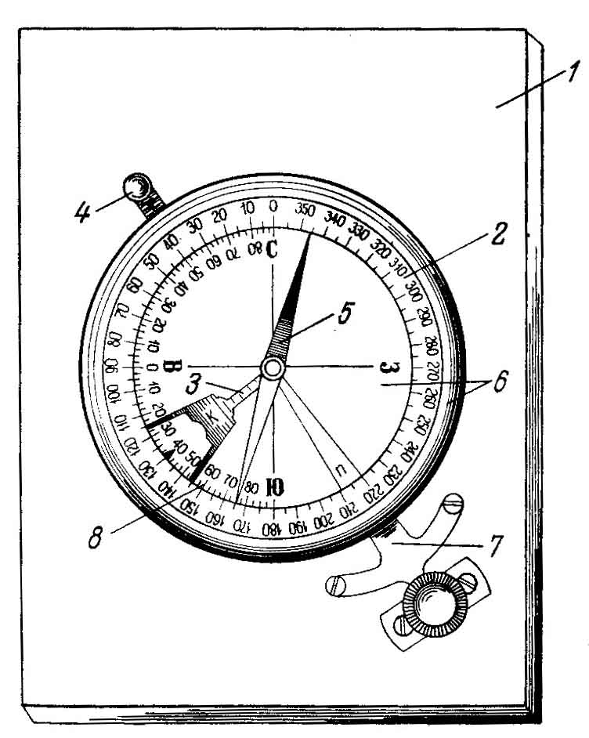
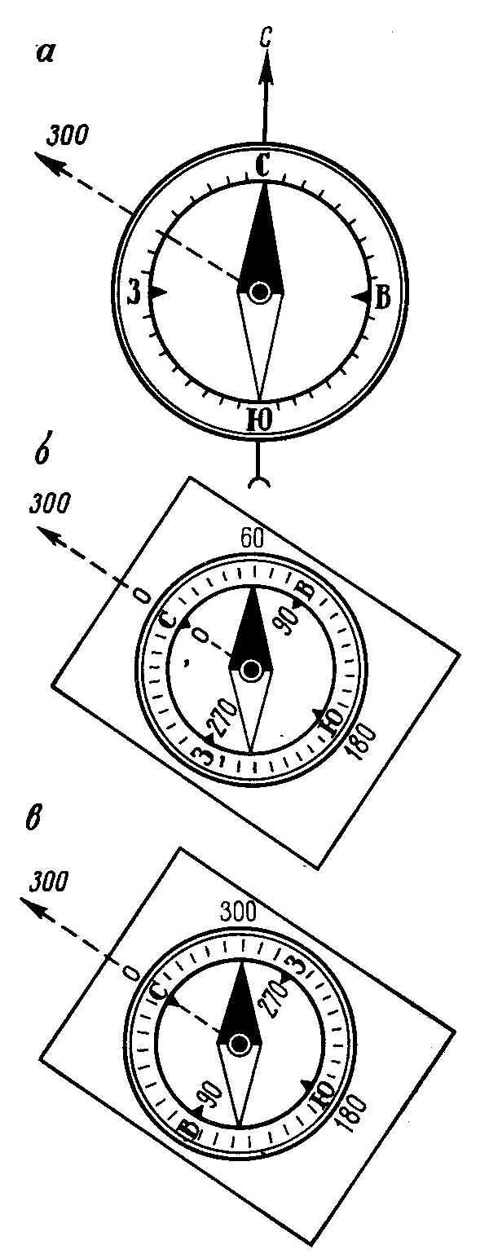
При геологической съемке элементы залегания слоя замеряются горным компасом (рис. 37). Горный компас монтируется на прямоугольной пластинке (1), имеющей длину 9—11 см и ширину 7— 8 см. Он состоит из магнитной стрелки (5) и большого лимба (круга), разделенного на 360° (2), необходимых для замеров азимутов, а также из клинометра (3) и полулимба (8) для замеров угла падения слоя. Градуировка большого лимба произведена против часовой стрелки. Он устанавливается таким образом, чтобы линия, соединяющая север и юг, была параллельна длинной стороне пластинки компаса. В центре лимба в пластинку ввертывается игла, на которую насажена магнитная стрелка. Чтобы стрелка могла свободно вращаться, в нее вмонтирована втулка из твердого минерала (агата или рубина) в медной оправе; в эту втулку упирается игла. Хорошо намагниченная и правильно отрегулированная стрелка быстро успокаивается и принимает горизонтальное неподвижное положение, обращаясь северным концом, который покрыт черной или синей краской, к северному магнитному полюсу. Под стрелкой на иглу надевается просторное кольцо, укрепленное на конце рычага — арретира (7), которым можно поднимать магнитную стрелку с иглы и закреплять ее в «нерабочем» положении, прижимая к стеклу компаса для того, чтобы конец иглы не изнашивался.
Рис. 37. Горный компас:
1 – пластинка, 2 – лимб, 3 – клинометр, 4 – винт,закрепляющий клинометр, 5 – стрелка, 6 – стекло, укрепленное кольцевой пружиной, 7 - аретир, 8 - полулимб
Рис. 38. Замеры азимута обыкновенными компасами с круглым (а) и прямоугольным (б) основаниями и горным компасом (в)
Шкала полулимба градуируется на пластинке компаса и представляет собой половину окружности, на которой нанесены деления от 0° в обе стороны до 90°, т. е. соответственно возможному» изменению углов падения слоя. Начало счета делений (0°) расположено против середины короткой стороны пластинки компаса, а концы (90°) — против С и Ю большого лимба. Для отсчетов углом падения служит клинометр (отвес), надетый на иглу под кольцом поддерживающим стрелку компаса. В расширенной части отвес прорезано окошечко, в нижнем краю которого выступает короткий заостренный зубец, расположенный по оси отвеса. При вертикальном положении пластинки компаса и совмещении его длинной стороны с горизонтальной линией зубец отвеса укажет 0°; при вертикальном направлении длинной стороны компаса — 90°. Точность замера угла падения компасом, снабженным обыкновенным клинометром, колеблется от 1 до 3°. Закрепление отвеса производится рычажком (см. рис. 37,4). Коробка лимба покрывается стеклом, укрепленным кольцевой пружиной (6).
Градуировка большого лимба против часовой стрелки и соответственная перестановка стран света сделана для ускорения и упрощения производства замеров азимутов. Любое заданное направление обычным компасом определяется при совмещении севера лимба с северным концом магнитной стрелки. Горный же компас дает возможность непосредственно установить направление линии, с которой при измерениях совмещается длинная сторона компаса- Таким образом, здесь с линией С — Ю компаса совмещается не меридиан, а любая другая линия, азимут которой требуется определить.
Допустим, что направление линии, которую мы должны определить, СЗ 300°. Измеряя азимут обыкновенным компасом, совмещаем С лимба с северным концом стрелки (рис. 38, а). Визируя на заданный предмет, видим, что определяемая линия проходит через деление СЗ 300°. Если же при замерах азимута этой линии совместить с ней длинную сторону компаса (деления нанесены на лимбе по ходу часовой стрелки), то северный конец стрелки покажет отсчет СВ 60° (см. рис. 38, б), что не соответствует действительному азимуту. Истинное направление линии в этом случае надо вычислять. Приложим к линии того же направления длинную сторону горного компаса, лимб которого градуирован против часовой стрелки (см. рис. 38, в). В этом случае северный конец стрелки непосредственно покажет отсчет СЗ 300°, что точно соответствует заданному условию.
Из этого примера следует основное правило пользования горным компасом: при производстве замера азимута направляют компас северной стороной на визируемый предмет, совмещая длинную сторону пластинки компаса (т. е. его линию С — Ю) с направлением измеряемой линии и непосредственно берут на лимбе отсчет по северному концу магнитной стрелки компаса.

Замеры элементов залегания слоя горным компасом
Для замера элементов залегания слоя горным компасом необходимо прежде всего выбрать наиболее ровную площадку, совпадающую со слоистостью. Определить элементы залегания можно двумя способами.
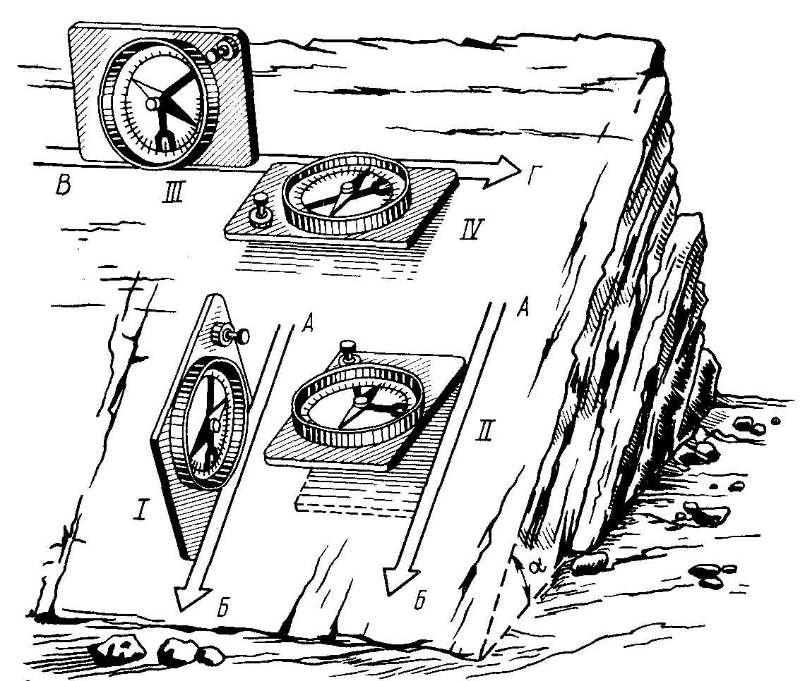
Первый способ применяют обычно при замерах элементов залегания крутопадающего слоя. Вначале выявляют положение линии падения и значение угла падения. Для этого на выбранной расчищенной плоскости слоя устанавливают горный компас вертикально (при вертикальном положении компаса отвес качается свободно), длинной стороной на ребро, отвесом вниз. Магнитная стрелка должна быть при этом закреплена (рис. 39, /). Удерживая компас в таком положении, вращают его по поверхности слоя. Наблюдая при вращении за показанием отвеса, замечают на полулимбе по клинометру наибольший отсчет. Это и будет истинный угол падения слоя а. В направлении длинной стороны компаса прочерчивают или мысленно проводят на плоскости слоя прямую АБ, которая покажет направление линии падения.
Рис. 39 Замеры элементов залегания пород горным компасом: I - определение угла падения, II – определение азимута падения, III – нахождение линии простирания, IV – определение азимута простирани
Для определения азимута падения компас поворачивают, не отрывая от линии АБ, до совмещения основания его с плоскостью слоя. Короткая сторона компаса в этот момент покажет направление линии простирания. Затем, не отрывая короткую сторону компаса от плоскости слоя, приводят его в горизонтальное положение (см. рис.39, //). Необходимо при замере азимута падения держать компас так, чтобы север лимба (северная сторона компаса) был направлен в сторону падения слоя. Затем отпускают магнитную стрелку и по северному концу ее на лимбе компаса читают значение азимута падения. Поскольку азимут простирания будет отличаться от азимута падения на 90°, то его можно не измерять компасом, а вычислять, прибавив к величине азимута падения или отняв от нее 90°. Например, если азимут падения СВ 30°, то азимут простирания будет ЮВ 120° и СЗ 300°. Из двух отсчетов берется тот, который находится в северных румбах (СЗ 300°), но записываются оба: СЗ 300/ЮВ 120.
Второй способ замера элементов залегания дает хорошие ре-зультаты при пологом залегании слоя. В этом случае сначала выявляют не линию падения, а линию простирания слоя. Горный компас в вертикальном положении длинной стороной ставят на поверхность слоя и, поворачивая, находят такое его положение, при котором отвес показывает ноль на полулимбе (см. рис. 39, ///).| Необходимо следить за тем, чтобы компас оставался в строго вертикальном положении, а длинная сторона его совпадала бы с плоскостью слоя. При найденном нулевом отсчете клинометра длинная сторона компаса совпадает с линией простирания замеряемой плоскости слоя. В направлении простирания прочерчивают линию вдоль длинной стороны компаса (ВГ). Для нахождения линии падения компас кладут основанием на поверхность слоя, совмещая его короткую сторону с линией простирания; с длинной стороной компаса в этот момент совпадает линия падения. Замер азимута падения производится вышеописанным способом (см. рис. 39, //). Азимут простирания вычисляется так же, как в случае крутопадающего слоя, но его можно измерить и непосредственно, для чего с линией простирания слоя совмещают длинную сторону компаса; при этом концы стрелок покажут отсчет двух азимутов простирания (см. рис. 39, IV). Для определения угла падения горный компас снова приводят в вертикальное положение и прикладывают длинной стороной к найденной линии падения. Значение угла падения берется по отвесу компаса (см. рис. 39, /).
При записи азимутов падения и простирания, кроме угла (в градусах), записывается и азимутальная четверть, в которой находится этот угол, в буквенном выражении (СВ, ЮВ, ЮЗ, СЗ). Запись элементов залегания следующая:
Аз. пад. СЗ 320<42; аз. пр. СВ 50.
Обозначение градусов не ставится, чтобы не спутать градус с нулем. Замеры и запись элементов залегания опрокинутых слоев производятся так же, как и нормально залегающих, только в записи добавляют, что залегание опрокинутое.
Точное определение элементов залегания достигается многократными контрольными измерениями. При определении элементов залегания вертикально падающих слоев, даек, жил, плоскостей разрыва, трещин кливажа следует измерять только азимут простирания. С этой целью компас в горизонтальном положении прикладывают длинной стороной к плоскости слоя, жилы или другого объекта. При этом концы стрелки покажут отсчеты азимута простирания слоя. Азимут падения в таком случае измерить невозможно, так как проекция линии падения на горизонтальную плоскость при вертикальном положении слоя выражается точкой.
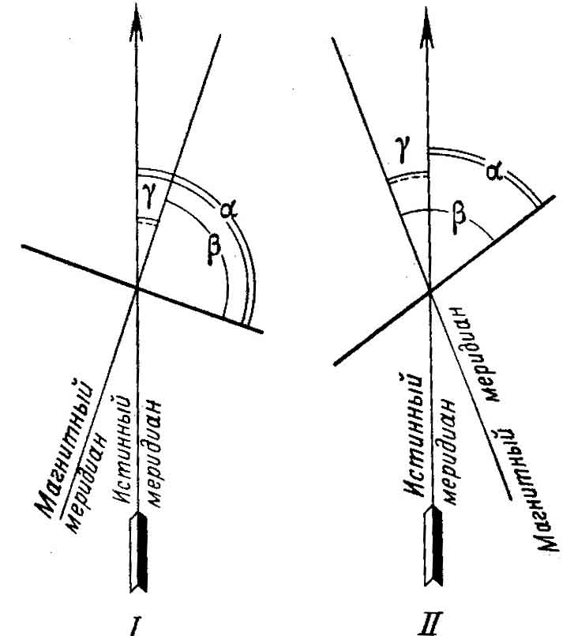
Иногда приходится измерять простирание также при неясности направления падения и угла падения. Такие случаи часто встречаются в сложнодислоцированных и в то же время недостаточно обнаженных районах. Установив наличие вытянутой гривки слоя или линейно вытянутых глыб, проектирующих выход слоя на дневную поверхность, измерение проводят, встав на одном конце линии выхода слоя и визируя на какую-либо удаленную точку на противоположном ее конце. В этом случае компас держат северной стороной по направлению визируемой точки и совместив его длинную сторону с визируемой линией, а отсчет также берут по северному концу магнитной стрелки. Затем определяют азимутальную четверть и направление падения слоя по отношению к странам света и данные записывают следующим образом: простирание СВ 40, падение ЮВ. Другое значение азимута простирания будет отличаться на 180° (т. е. ЮЗ 220).
Рис. 40. Схема, поясняющая введение поправки на магнитное склонение: I – в случае восточного, II – в случае западного склонения; α - истинный азимут; β - магнитный азимут; γ - магнитное склонени
При геологических наблюдениях в некоторых случаях замеряется азимут восстания слоя. Определение его производится так же, как и замер азимута падения, только отсчет берется по южному концу магнитной стрелки компаса. Иначе значение азимута восстания слоя можно получить, прибавив (или отняв) 180° к отсчету азимута его падения.
Замеренные горным компасом азимуты являются магнитными и часто значительно отличаются от истинных (географических) в силу несовпадения магнитного и географического меридианов. Для получения «истинного азимута» вводится поправка на магнитное склонение, т. е. на угол между направлением магнитного ж меридиана и географического. Для каждой части земного шара величина магнитного склонения периодически изменяется и поэтому вычисляется, публикуется в специальных таблицах и указывается на детальных картах. Склонение магнитной стрелки бывает восточным и заладным, а величина его колеблется от незначительных долей градуса до 10—13° и более. Поправки вводятся следующим образом; величина восточного склонения прибавляется к величине произведенного замера, а западного — вычитается из нее. Например, склонение γ — В 7; замер магнитного азимута β — ЮВ 100; истинный азимут а = β+γ = 100+7 ЮВ 107 (рис. 40, I). Склонение γ — З 10; замеренный азимут СВ 80; истинный азимут а = β — γ= 80—10 = СВ 70 (см. рис. 40, II). Поправку на магнитное склонение можно внести перед работой с горным компасом, повернув лимб нулевым делением (или делением 360°) по отношению к метке «север» (С) на число делений, соответствующих магнитному склонению в данном районе: при восточном склонении — по ходу, при западном — против хода часовой стрелки. После этого показания азимутов, измеренные компасом, будут истинными по отношению к географическому меридиану.

